УНИВЕРСИТЕТ ИТМО
Дисциплина «Тестирование программного обеспечения»

Лабораторная работа 3
Чек-лист, тест-кейсы и тест-план
Командный отчёт

Участники команды
Васильев Артём Евгеньевич — группа К3440
Алексеев Андрей Викторович — группа К3441
Дущенко Даниил Александрович — группа К3441
Цатинян Артём Арменович — группа К3439

Объект исследования: Calculator.net Percentage Calculator и Test IT
Дата выполнения: 25 сентября 2026 года

Санкт-Петербург
2026

1 Задание и выбранная функция
Создать в Test IT секцию библиотеки, чек-лист минимум из 15 проверок, три тест-кейса разных типов, тест-план и пользовательский набор; выполнить проверки и зафиксировать результаты. Работа продолжает исследование Calculator.net из лабораторных №1–2.
Выбрана верхняя форма Percentage Calculator: https://www.calculator.net/percent-calculator.html. Она вычисляет третье значение по двум известным и позволяет компактно охватить обычные числа, ноль, дроби, отрицательную базу и ошибки ввода. Контроль противоречивых трёх чисел повторяет BUG-001 из №2.
Проект: https://team-0axz.testit.software/projects/1 — «Дущенко ИТМО». Секция: «Лабораторная 3 — Расчёт процентов». Тест-план: https://team-0axz.testit.software/projects/1/test-plans/7/tests — «Лабораторная 3», ID 7. Пользовательский набор: «Расчёт процентов — чек-лист и 3 тест-кейса». Для просмотра требуется вход в рабочее пространство с доступом к проекту.
Окружение проверок: Windows 11 Pro, версия 10.0.22631, сборка 22631; настольный компьютер; Chromium 139.0.7258.5, headless; Playwright 1.51.1; размер видимой области браузера 1366 × 900 CSS px; масштаб 100%, коэффициент пикселей 1; язык en-US; часовой пояс Europe/Moscow. Сайт проверен 25.09.2026; номер сборки неизвестен. Действия автоматизированы, результаты записаны в ручные сущности Test IT через API. На снимках Test IT видимая область браузера 1600 × 1200 CSS px. Общий прогон команды. Оформление уточнено 09.10.2026.

Распределение направлений
Васильев Артём Евгеньевич, К3440: позитивные сценарии.
Алексеев Андрей Викторович, К3441: невалидный ввод и ошибки.
Дущенко Даниил Александрович, К3441: нулевые и дробные значения.
Цатинян Артём Арменович, К3439: Test IT, набор и сводка результатов.
Результаты собраны в общей рабочей сессии; распределение определяет ответственность за разбор и представление разделов.

2 Краткий тест-план
В Test IT разделы плана оформлены отдельными атрибутами: цель, объём, исключения, подход, окружение, команда, критерии входа/выхода, риски и оценка длительности. Продукт, сборка, дата начала и дата окончания заполнены в стандартных полях. Описание содержит краткую аннотацию. Фактические результаты прогона от 25.09.2026 сохранены.
Раздел | Содержание
Цель | Проверить вычисление неизвестного значения и реакцию на неверные данные верхней формы процентов.
Объём | 15 пунктов чек-листа; позитивный, негативный и граничный тест-кейсы. Три кейса детализируют «10% от 200», «Нечисловой процент» и «Нулевая доля», а не добавляют новые независимые проверки.
Вне объёма | Остальные калькуляторы, нагрузка, безопасность, медицинские и финансовые рекомендации, другие браузеры.
Подход | Перед каждым пунктом открыть исходную страницу, задать три значения, нажать верхнюю Calculate, сравнить ответ. Для ошибок проверить понятное сообщение; для арифметики — заранее рассчитанный результат.
Ресурсы | Четыре участника команды; Chromium, Playwright, Test IT Базовый. В TMS использована одна учётная запись Даниил; исполнители не выдаются за четыре заведённых аккаунта.
Окружение | Windows 11 Pro, версия 10.0.22631, сборка 22631; настольный компьютер; Chromium 139.0.7258.5, headless; Playwright 1.51.1; размер видимой области браузера 1366 × 900 CSS px; масштаб 100%, коэффициент пикселей 1; язык en-US; часовой пояс Europe/Moscow.
Критерии входа | Сайт доступен, верхняя форма найдена, данные и ожидаемые результаты подготовлены, проект и набор созданы.
Критерии выхода | Все пункты выполнены, статусы и доказательства сохранены, отклонения описаны. Наличие Failed не запрещает завершить исследовательский цикл.
Риски | Изменения публичного сайта; отсутствие полного ТЗ; сетевые задержки Test IT. При недоступности действие не считать пройденным; результат сверять повторным чтением из TMS.
Срок и оценка | 25.09.2026. В TMS задана ориентировочная длительность 3 минуты на сущность, 12 минут суммарно. Это плановая оценка, не измеренное время автоматизации.
Результаты | Completed; 4 тест-поинта: 3 Passed и 1 Failed. Внутри чек-листа: 14 Passed, 1 Failed. Пропущенных и заблокированных нет.

Структура тест-плана в Test IT
Два последовательных фрагмента панели атрибутов: стандартные поля и начало разделов слева, продолжение разделов справа. Полные значения приведены в таблице плана и plan-structure.json.
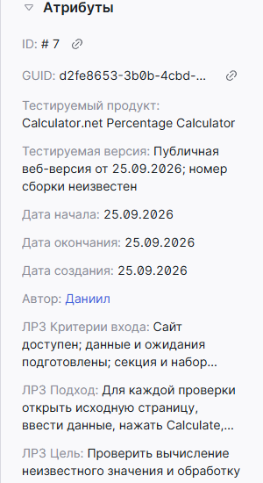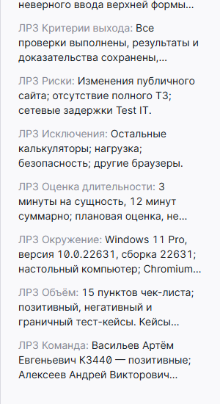
Отдельные атрибуты плана в интерфейсе Test IT после уточнения оформления

3 Чек-лист расчёта процентов Основные и числовые проверки
Название в библиотеке — «ЛР3 Чек-лист расчёта процентов — 15 проверок». В таблицах значения перечислены слева направо: процент; база; результат. Знак «пусто» означает пустую строку. Статусы отражают выполненную проверку. Нулевая доля рассматривается как особое граничное значение, а не как нижний предел всех допустимых процентов.
Проверка | Ввод | Ожидание | Статус и факт
10% от 200 | 10; 200; пусто | 20 | Passed  Result: 20
25% от 80 | 25; 80; пусто | 20 | Passed  Result: 20
Доля 20 от 200 | пусто; 200; 20 | 10% | Passed  Result: 10%
Восстановление базы 10% = 20 | 10; пусто; 20 | 200 | Passed  Result: 200
Нулевая доля | 0; 200; пусто | 0 | Passed  Result: 0
Все число 100% | 100; 200; пусто | 200 | Passed  Result: 200
Доля больше 100% | 150; 200; пусто | 300 | Passed  Result: 300
Дробный процент | 2.5; 200; пусто | 5 | Passed  Result: 5

Чек-лист расчёта процентов Дроби и обработка ошибок
Проверка | Ввод | Ожидание | Статус и факт
Дробное число | 10; 12.5; пусто | 1.25 | Passed  Result: 1.25
Отрицательная база | 10; -200; пусто | -20 | Passed  Result: -20
Все поля пусты | пусто; пусто; пусто | Сообщение об ошибке ввода | Passed  Отклонено: Please provide two numeric values in any fields below.
Заполнено только одно поле | 10; пусто; пусто | Сообщение об ошибке ввода | Passed  Отклонено: Please provide two numeric values in any fields below.
Нечисловой процент | abc; 200; пусто | Сообщение об ошибке ввода | Passed  Отклонено: Please provide two numeric values in any fields below.
Противоречивые три значения | 10; 200; 999 | Сообщение об ошибке ввода | Failed  Result: 20
Нулевая база | 10; 0; пусто | 0 | Passed  Result: 0

Проверка «Противоречивые три значения»: подсказка формы предлагает ввести два значения. Ожидалось отклонение противоречивого заполнения 10; 200; 999 либо явное согласование полей. Получен результат 20 при сохранении 999 в третьем поле. Арифметика верна; дефект состоит в противоречии формы и результата. Чек-лист в целом отмечен «Провален».

Чек-лист и статусы в Test IT
Снимок результатов ниже относится к выполнению от 25.09.2026. Актуальные пункты в библиотеке именуются по содержанию без префиксов CL; имена приведены в таблицах и на следующем снимке.
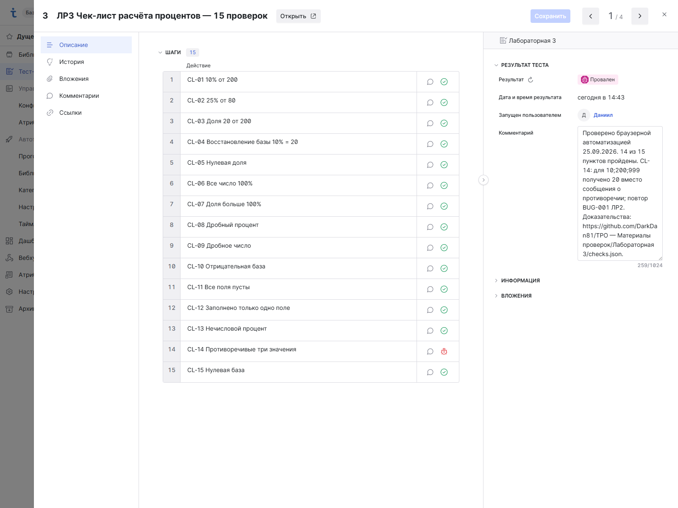
Пункты чек-листа и результаты в интерфейсе Test IT

Актуальные названия пунктов чек-листа
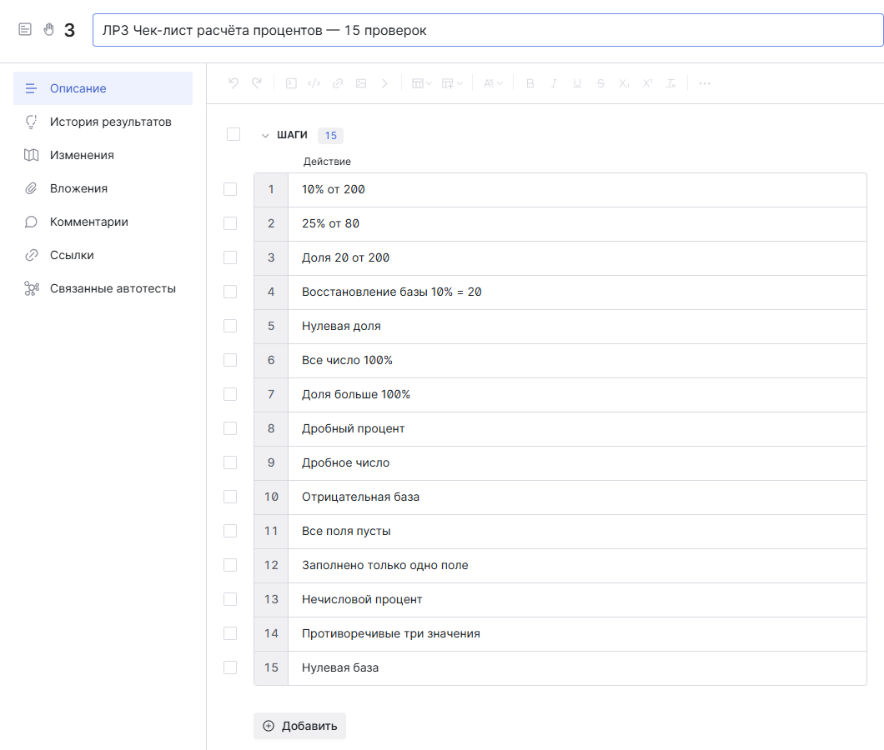
Названия 15 проверок в библиотеке Test IT после уточнения оформления

4.1 Тест-кейс Позитивный расчёт процентов
ЛР3 Позитивный — 10% от 200. Секция и набор указаны в разделе 1. Приоритет High: контроль основного расчёта или обработки ввода. Итог Passed; каждый из четырёх шагов Passed.
Предусловие: Открыть https://www.calculator.net/percent-calculator.html. Использовать верхнюю форму Percentage Calculator. Видны три поля и Calculate; пользовательская авторизация не нужна.
№ | Действие | Тестовые данные | Ожидаемый результат
1 | Очистить все три поля верхней формы. | — | Все три поля пусты.
2 | Ввести 10 в первое поле. | 10 | В поле отображается 10.
3 | Ввести 200 в второе поле. | 200 | В поле отображается 200.
4 | Оставить третье поле пустым и нажать Calculate. | Третье поле: пустая строка. | Результат равен 20.

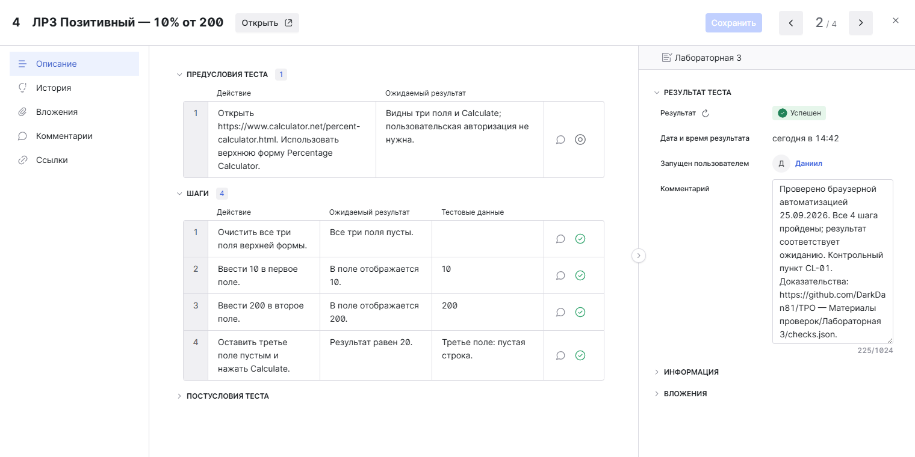
Тест-кейс в Test IT: шаги, данные, ожидания и итоговый статус

4.2 Тест-кейс Нечисловой ввод
ЛР3 Негативный — Нечисловой процент. Секция и набор указаны в разделе 1. Приоритет High: контроль основного расчёта или обработки ввода. Итог Passed; каждый из четырёх шагов Passed.
Предусловие: Открыть https://www.calculator.net/percent-calculator.html. Использовать верхнюю форму Percentage Calculator. Видны три поля и Calculate; пользовательская авторизация не нужна.
№ | Действие | Тестовые данные | Ожидаемый результат
1 | Очистить все три поля верхней формы. | — | Все три поля пусты.
2 | Ввести abc в первое поле. | abc | В поле отображается abc.
3 | Ввести 200 в второе поле. | 200 | В поле отображается 200.
4 | Оставить третье поле пустым и нажать Calculate. | Третье поле: пустая строка. | Показано сообщение о необходимости ровно двух корректных чисел; противоречивые данные не принимаются.

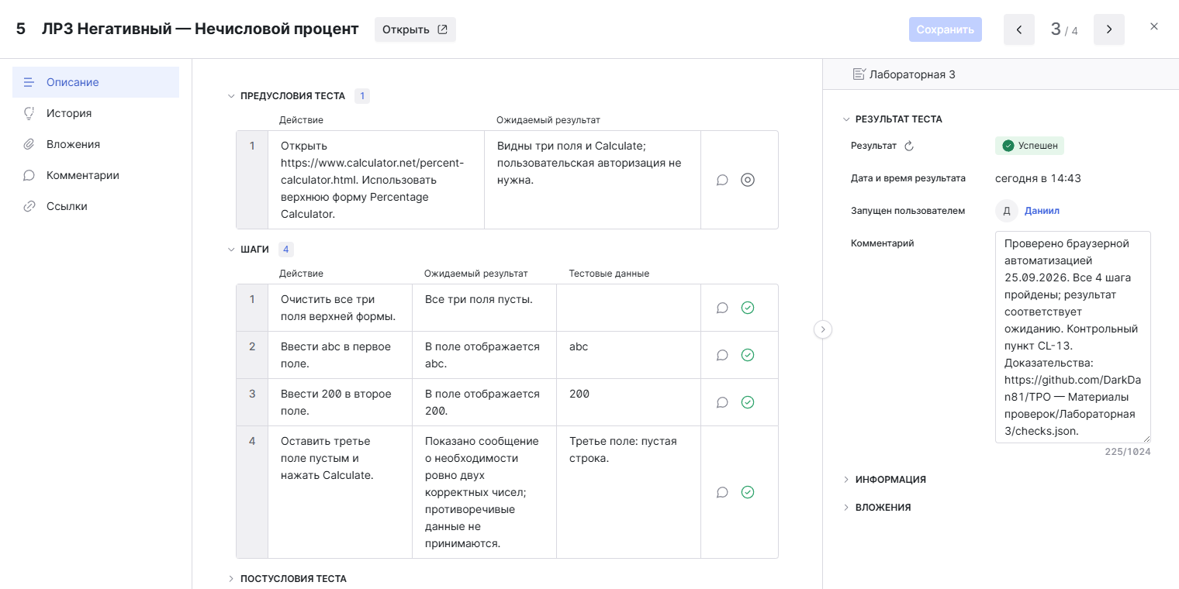
Тест-кейс в Test IT: шаги, данные, ожидания и итоговый статус

4.3 Тест-кейс Нулевой процент
ЛР3 Граничный — Нулевая доля. Секция и набор указаны в разделе 1. Приоритет High: контроль основного расчёта или обработки ввода. Итог Passed; каждый из четырёх шагов Passed.
Предусловие: Открыть https://www.calculator.net/percent-calculator.html. Использовать верхнюю форму Percentage Calculator. Видны три поля и Calculate; пользовательская авторизация не нужна.
№ | Действие | Тестовые данные | Ожидаемый результат
1 | Очистить все три поля верхней формы. | — | Все три поля пусты.
2 | Ввести 0 в первое поле. | 0 | В поле отображается 0.
3 | Ввести 200 в второе поле. | 200 | В поле отображается 200.
4 | Оставить третье поле пустым и нажать Calculate. | Третье поле: пустая строка. | Результат равен 0.

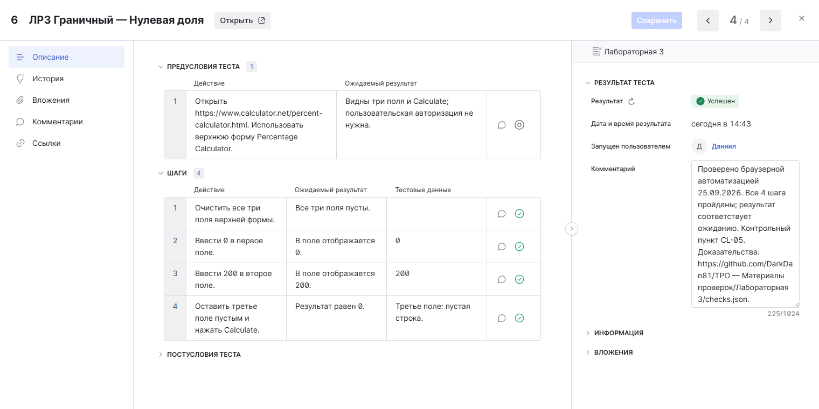
Тест-кейс в Test IT: шаги, данные, ожидания и итоговый статус

5 Результаты выполнения тест-плана
В пользовательском наборе четыре сущности: «ЛР3 Чек-лист расчёта процентов — 15 проверок» — Failed; «ЛР3 Позитивный — 10% от 200», «ЛР3 Негативный — Нечисловой процент» и «ЛР3 Граничный — Нулевая доля» — Passed. План завершён, выполнено 100% тест-поинтов. Доля успешных сущностей 75%; это не доля успешных пунктов чек-листа, где 14/15 ≈ 93.3%.
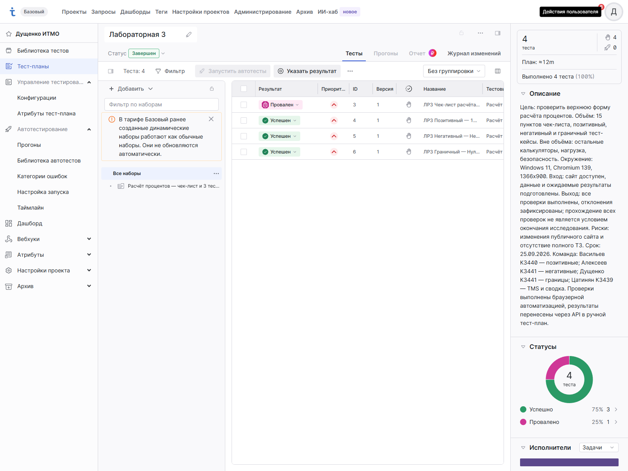
Завершённый план, пользовательский набор, четыре результата и сводка

6 Выводы
На практике чек-лист помогает быстро охватить варианты одной функции, но оставляет детали выполнения специалисту. Тест-кейс делает выполнение повторяемым: фиксирует предусловие, данные, отдельные действия и ожидание каждого шага. Три подробных кейса демонстрируют разные типы проверки без искусственного увеличения объёма покрытия.
Test IT хранит библиотеку отдельно от конкретного цикла выполнения. Секция группирует документы, тест-план задаёт цикл, пользовательский набор объединяет выбранные документы, а тест-поинт получает результат в конфигурации. Это позволяет увидеть одновременно детали шага, причину провала и общую готовность прогона.
Основной урок — не смешивать завершение проверки с отсутствием дефектов. Все проверки выполнены, но Проверка «Противоречивые три значения» провалена; этот факт сохранён в TMS и не заменён успешным статусом. Для негативного кейса корректный отказ системы является успешным результатом теста. Полученные статусы относятся к текущему набору, а не доказывают качество всего сервиса.
В репозитории сохранены checks.json, 15 исходных снимков Calculator.net, снимки интерфейса Test IT и testit-export.json с прочитанными обратно сущностями и результатами. Структура проверена: одна секция, чек-лист из 15 пунктов, три кейса по четыре шага, один пользовательский набор из четырёх тест-поинтов; статусы шагов и общий итог согласованы. Токен API в отчёт и репозиторий не включён.

